МКУК «Тайтурский КСК» д. Буреть
Отчет
Флэш-моб «#РоссияРодинаЕдинство»
4 ноября в деревне буреть праздновали День народного единства. Специалист и активисты клуба провели акцию – танцевальный флэш-моб – танцевальный флэш-моб «#РоссияРодинаЕдинство», направленный на воспитание социально значимых ценностей, культуры межнациональных отношений, чувства гордости за свою родину и патриотизма.
Начался флэш-моб с танцевальной зарядки, к которой могли присоединиться все желающие. После зарядки активистки клуба Хороших Ульяна и Шмелева Яна привлекли не только желающих, но и зрителей к зажигательному танцу, который и являлся флэш-мобом.
Мероприятие прошло задорно и зрелищно, в нем приняли участие молодежь от 16 до 23 лет. Участники и зрители получили положительные эиоции и поблагодарили за интересную акцию и флэш-моб.
Видео флэш-моба «#РоссияРодинаЕдинство» можно посмотреть в социальных сетях «ВКонтакте» и «Инстаграмм» по одноименному хэштегу #РоссияРодинаЕдинство.

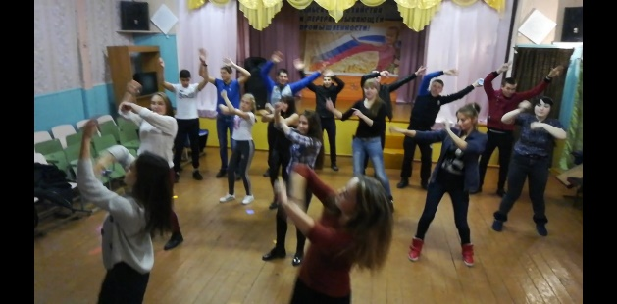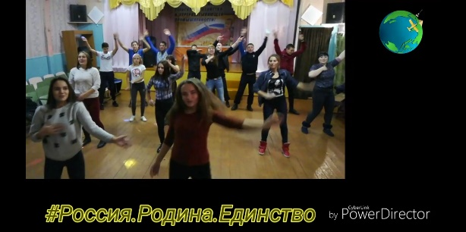

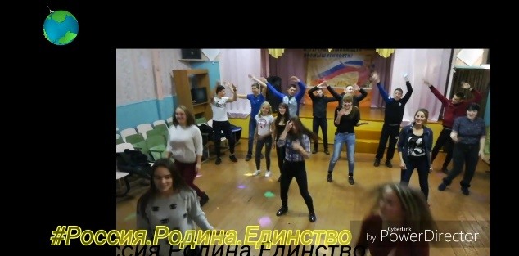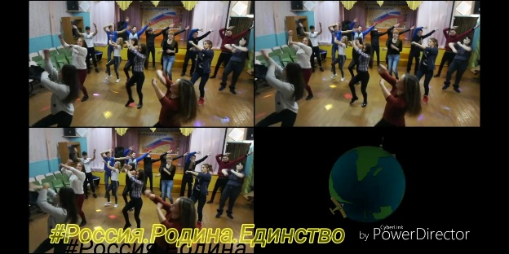

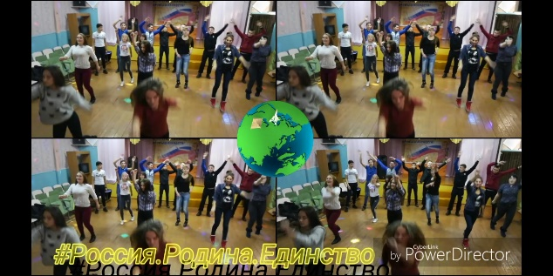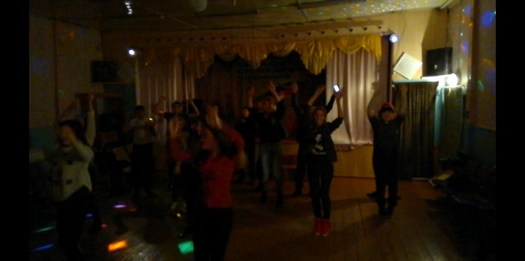

Специалист клуба д. Буреть Верхотурова

